子供たちの充実した管楽器クラブの活動を目指して
－地域の方や教職員の協働を基盤として－
富山県射水市立小杉小学校
教諭 髙畑 真美

１ はじめに
本校は富山県射水市の中心部に位置し、全校児童数５９６名、全２１学級の学校である。今年度で創立１４３年を迎える歴史ある学校である。学校教育目標を「『強いからだ』『創る力』『愛の心』を兼ね備え、たくましく生きる子供の育成」とし、「子供一人一人に寄り添い、よさを生かす」「子供の自尊感情を高める」を今年度の重点目標としている。

２ 活動について
本校の管楽器クラブの指導は、２週間に１回のクラブ活動が主な活動時間となる。学習発表会や富山県小学校バンドフェスティバルが近くなると、体や音作りを目的とした朝の練習や、演奏曲のパート練習やセクション練習を目的とした放課後練習を行う。本校では地域の方が学校の学習をサポートしてくださる体制が整えられており、子供たちは管楽器の専門的な指導を受けることができる。

（1） 活動を貫く思い
管楽器クラブの運営方針として最も大切にしていることは「立場や役割の異なる子供たちが相互の信頼関係を基盤として協力して一つのものを作り上げていく過程を味わうこと」である。トランペットとチューバでは楽器の形や音色が異なるだけでなく、曲中における役割も異なる。指導に当たる管楽器クラブ担当者は「曲の演奏後、やりきったという達成感を感じてほしい」「合奏をすることで、仲間の大切さに気が付いてほしい」等の活動への思いをもって取り組んでいる。また、関わってくださる地域の学習サポーターの方も「生涯を通し音楽を楽しんでほしい」「楽器を演奏し続けてほしい」という願いをもって指導に当たってくださっている。思いや願いの異なるスタッフが、それぞれの立場と役割を調整し協働しながらクラブを運営することは、子供たちが協働的な活動を学ぶ上でのモデルとなるであろう。管楽器の演奏は、多くのパートが重なり合ってこそ厚みのある演奏となる。管楽器クラブの活動を通し、協働する楽しさ、喜びを味わってほしいと思っている。

（2） 活動を支えてくださる方々
～地域の学習サポーターの先生方やスクールバンドパワーアップ事業の先生方～
本校では前述した通り、学習サポーターとして３名の地域の方に協力していただいている。学習サポーターの先生方の丁寧な指導は、子供たちにとって大変分かりやすく、貴重な時間となっている。また、富山県小学校管楽器教育研究会では管楽器指導者の力量形成の一環として「スクールバンドパワーアップ派遣事業」というバンド指導の経験豊富な先生方に指導していただく取組がある。年に数回指導をお願いし、子供たちの演奏だけでなくクラブ担当者へも指導方法を教えていただいている。
－ ２ －
－ 12 －
－ ２ －
（3） 活動内容
－ ２ －
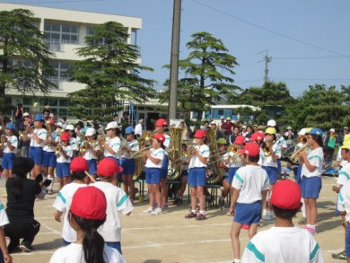
① 運動会での校歌演奏（５月）
５月の運動会の閉会式で、子供たちは校歌を演奏した。全校が歌いやすいように、校歌はほとんどの楽器がメロディを演奏する。４月末から５月末までの約一か月の練習の中で、よりよい演奏ができるように子供たちは朝や休み時間、放課後に練習を積み重ねてきた。一年間の活動をスタートさせる行事となっている。

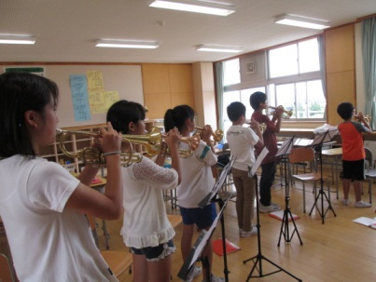
② 楽器の使い方の講習会（６月）
地域の方をお招きして、楽器の使い方や演奏の基礎基本に
ついて学ぶ講習会を行った。それぞれの楽器についての細か
い部分について教えていただけるだけでなく、今年度の学習
発表会やバンドフェスティバルの演奏曲を即興で演奏してい
ただいた。子供たちは「自分もこんな風に演奏できるように
なりたい。」「一生懸命頑張りたい。」という願いをもつことが
できた。

③ 学習発表会（１０月）
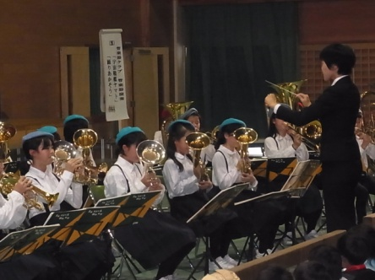
学習発表会では、バンドフェスティバルに演奏する２曲を演奏している。保護者の方だけでなく、普段一緒に過ごす友達に演奏を聴いてもらう大切な機会となっている。大きな体育館での演奏は、音楽室で練習しているときと音の響き方が異なるため、美しい音を遠くまで届けることを意識して練習を行っている。たくさんの拍手をもらい、子供たちは自信を深めていくことができた。

④ 富山県小学校バンドフェスティバル（１１月）
子供たちは、県内の小学校の管楽器バンドが一堂に会して演奏を発表しあう「富山県小学校バンドフェスティバル」への参加を心から楽しみにしている。今年度は、「宇宙戦艦ヤマト」と「踊りあかそう」の２曲を演奏した。これまでの練習や一緒に練習してきた仲間との絆を大切にして、楽しんで演奏することを目当てとしている。本番では練習の成果を発揮して、素敵な演奏をすることができた。

３ おわりに
管楽器クラブの指導をまとめる中で、大変多くの方に支えられて管楽器クラブの活動が成り立っていることを改めて感じた。子供たちが「仲間と協力して何かを成し遂げることの喜び」、そして「支えてくださる方への感謝の気持ち」を大切により豊かな人生を送る契機となることを願い、今後も管楽器クラブの指導をしていきたい。
－ 13 －
－ ２ －

